新 书 推 荐

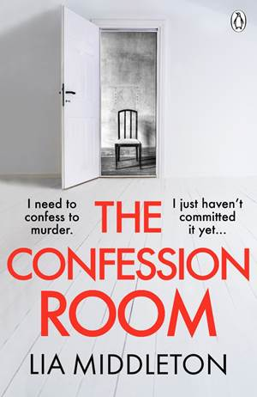
中文书名：《忏悔室》
英文书名：THE CONFESSION ROOM
作 者：Lia Middleton
出 版 社：Penguin Michael Joseph
代理公司：Blake Friedmann/ANA/Conor
页 数：352页
出版时间：2023年8月
代理地区：中国大陆、台湾
审读资料：电子稿
类 型：惊悚悬疑
版权已授：德国、立陶宛

The Review Geek “2023年度最受期待的十大惊悚小说”： 忏悔室是一个匿名赎罪的在线论坛。有些人承认有外遇，有些人承认偷东西。有些人表达了他们最深最黑暗的愿望。但有一天，有人承认了谋杀，而且不止一两个受害者。有很多尸体，他们坦白的越多，发现的尸体就越多。这部紧张的惊悚小说会让你从头到尾猜个不停。

Culturefly “12本难以释卷的惊悚小说”：既引人入胜又令人不寒而栗

内容简介：

欢迎来到忏悔室：一个能够忏悔自身罪行的匿名论坛。

有人在一个匿名的网络论坛上为他们即将犯下的谋杀罪忏悔。前警官艾米莉亚·海斯（Emilia Hayes）开始了她对网站的调查，一切并不顺利，但她努力想在为时已晚之前找到受害者。

可是对她来说，凶手的行动太迅速了。

又一次忏悔出现：艾米莉亚·海斯将是下一个受害者。她必须孤注一掷，与时间赛跑……

他们知道你是谁。他们知道你做过什么。并不是所有人都能从“忏悔室”幸存。

作者简介：

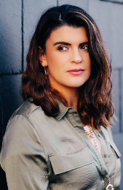莉亚·米德尔顿（Lia Middleton）是一位犯罪、监狱法领域的大律师，与自己的丈夫和两个孩子居住在白金汉郡（Buckinghamshire）。写作之余，Lia喜欢阅读、旅行、探索新的食品市场和节日。

你可以在Twitter@liamiddlet0n和Instagram@liamiddletonauthor找到她。

媒体评价：

“这部犯罪惊悚小说让我们看到了网络的阴暗面——太恐怖了!莉亚熟练掌握一种独特的写作方式，让故事变得非常紧张和强迫。”
——艾丽·雷诺兹

“恐怖、黑暗、原创，结局令人震惊，我很喜欢这本书。”
——凯瑟琳·库珀

“她迄今为止最好也是最黑暗的。《忏悔室》的核心是一个让人不安到咬指甲的困境，这是一部恐怖的惊悚小说，会让你在皮肤下的部分也深深不安。”
——劳伦·范伦斯堡

“莉亚·米德尔顿又成功了！完全扣人心弦，让人害怕得坐在座椅边缘，被曲折的情节裹挟。强烈推荐！”
——菲奥娜·斯佳丽

“精彩绝伦......我要推荐给每一个我认识的人。”
——萨拉·皮尔斯，《星期日泰晤士报》畅销作者

“一部杰出的心理惊悚小说。”
——艾什莉·奥德雷恩

“太棒了。自信、优雅、扣人心弦
——威尔·迪恩

“难以放下。”
——凯瑟琳·库珀

感谢您的阅读！
请将反馈信息发至：版权负责人
Email：Rights@nurnberg.com.cn
安德鲁·纳伯格联合国际有限公司北京代表处
北京市海淀区中关村大街甲59号中国人民大学文化大厦1705室, 邮编：100872
电话：010-82504106, 传真：010-82504200
公司网址：http://www.nurnberg.com.cn
书目下载：http://www.nurnberg.com.cn/booklist_zh/list.aspx
书讯浏览：http://www.nurnberg.com.cn/book/book.aspx
视频推荐：http://www.nurnberg.com.cn/video/video.aspx
豆瓣小站：http://site.douban.com/110577/
新浪微博：安德鲁纳伯格公司的微博_微博 (weibo.com)
微信订阅号：ANABJ2002

